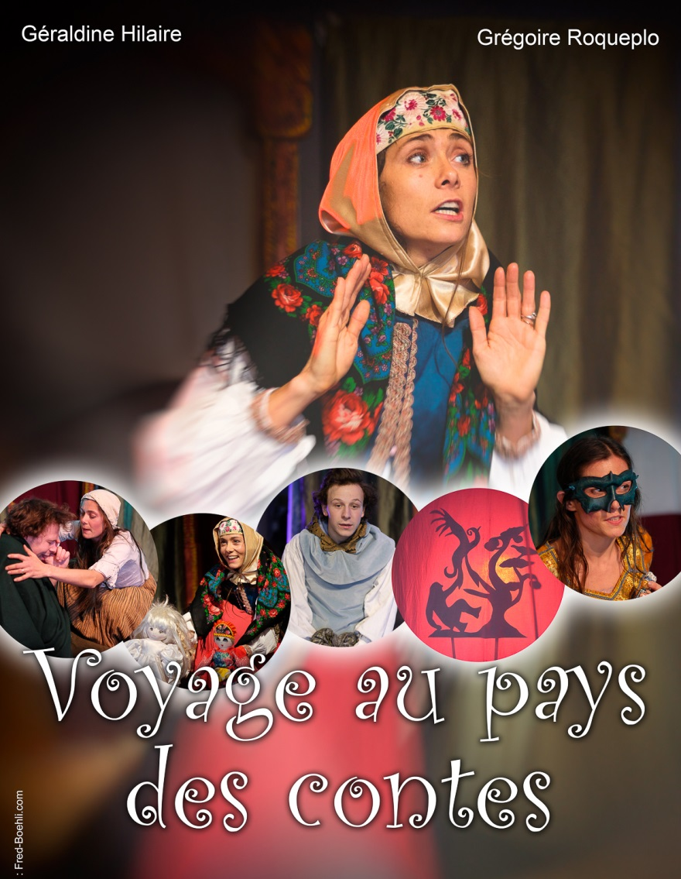

Spectacle tout public
Ecrit et mis en scène par Géraldine Hilaire, joué par Grégoire Roqueplo et Géraldine Hilaire.
Avec ce spectacle, nous désirons partager notre enthousiasme avec les enfants petits et grands.
Légendes oubliées, contes et mythologies se retrouvent dans un univers poétique qui berce petits et grands, dans un tourbillon de danses et de chansons, de poésies, d’ombres chinoises...
Tirée de la tradition populaire, ce spectacle nous plonge dans l’univers des contes et des mythologies. Nous partons en Russie pour y découvrir toute sa féérie.
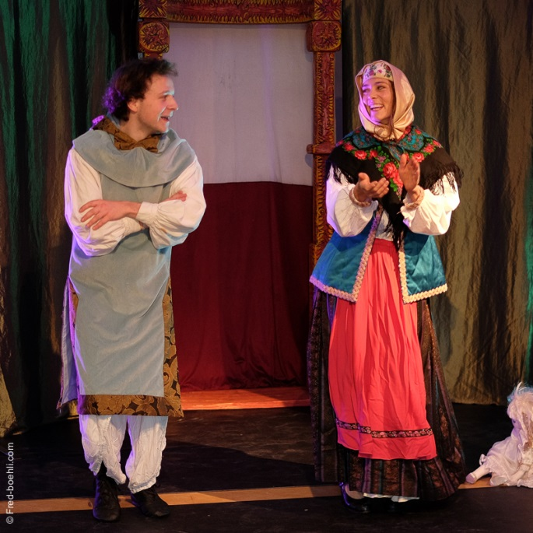
« Dans un lointain pays dans un lointain royaume, et nous voilà parti dans le merveilleux avec … »
Les contes russes « Vassilissa et la Baba-Yaga, l’Oiseau de feu, le conte de Babouchka »,
Les fabliaux populaires du Moyen-Age : « Les 3 vœux »,
« La légende de « Loriolet ».

Ponctué par des danses et des chansons, nous retrouvons les personnages de :
Babouchka : Dans les légendes, elle protège les enfants et, chaque année, tient le rôle de mère Noël ! C’est la grand-mère russe. Ici, elle a adopté Loriolet. Elle démarre avec une berceuse russe !
Loriolet : Elfe de lune conteur, il est le protégé de Babouchka.

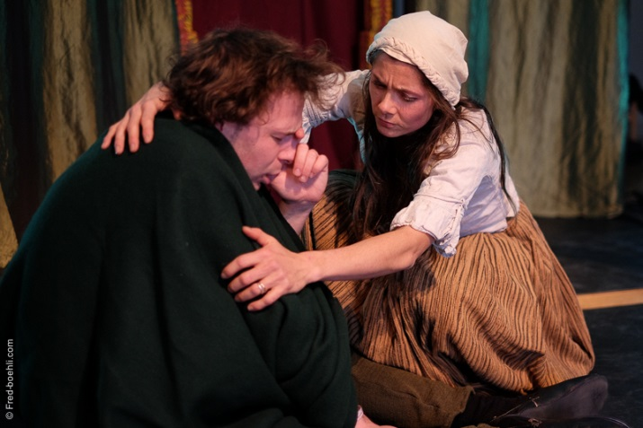
Roussalka : Fée Ondine protectrice des forêts et des lacs ; elle dansera un extrait de l’oiseau de feu (clin d’œil à Stravinsky).

« L’Oiseau de feu » Ce conte épique, traverse les âges avec ses animaux féériques : le cheval à la crinière d’Or, l’Oiseau de Feu, le loup gris, le corbeau.

Avec Vassilissa, nous retrouvons la fameuse Sorcière Ogresse Baba-Yaga. Ce récit pittoresque nous entraine dans les aventures de cette petite fille, qui comme Cendrillon, maltraitée par sa belle-mère et ses sœurs, arrivera à bout de toutes ces épreuves dont l’ultime est sa confrontation avec la sorcière !
Dans les 3 Vœux, conte populaire c’est un couple de bûcherons qui se met à rêver : une fée les comble de trois vœux qu’ils vont gâcher, cela dans l’humour (la saucisse sur le nez) et l’interactivité (jeu de la mise en place des objets par Grégoire). Finalement le bonheur est à portée de main (ils sont en bonne santé, ils s’aiment, ils ne manquent de rien !!) Ici notre parti pris est de le jouer comme un fabliau pour le plus grand bonheur des spectateurs.

Les danses russes nous entrainent dans ce monde slave haut en couleur. Nous faisons participer les enfants à cet élan de joie, suivent des extraits du ballet « l’Oiseau de Feu » de Stravinsky. C’est le moment où Roussalka Fée Ondine, virevolte tel un oiseau autour du bûcheron abattu.

Le décor :

Une porte ouvre l’imaginaire comme un passage magique dans le temps. Un petit théâtre d’ombres fait son apparition.
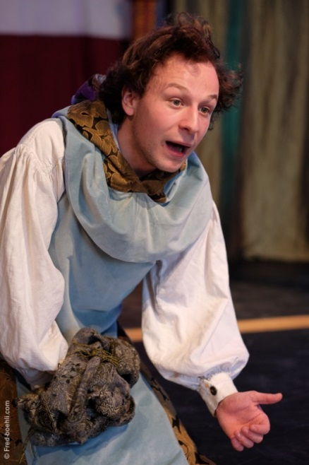
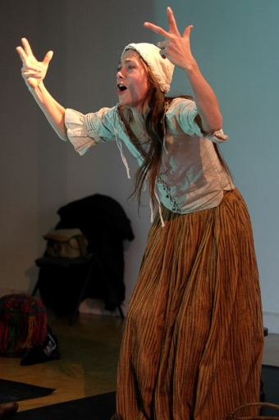
Par les moyens de la danse (danse classique, danse russe…), le théâtre, les ombres chinoises, la chanson, nous sommes embarqués dans ces univers riches et variés des légendes.

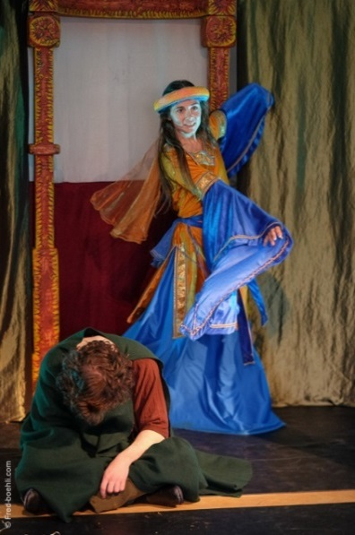
Rencontre avec Géraldine :
Pourquoi un tel spectacle ?
Parce que j’ai la nostalgie des soirées au coin du feu, de ces moments riches où dans une certaine pénombre intimiste naissaient sur les murs, des Vouivres, des dragons, des Babas-Yagas et des Ondines, des chevaliers ...
C’est cette atmosphère slave, si propice au rêve, avec sa magie, son mystère, ses rites, ses personnages, qui me fascine et que je désire partager avec le public dans cette création.

Pourquoi ces textes ?
Je dirais que le point d’orgue de ces textes c’est la quête, le parcours initiatique …
Dans « L'oiseau de feu », on voit Ivan qui échoue mais le loup (sa part animale, son instinct !) est là, et lui fait surmonter les obstacles jusqu’à l’étape ultime qui le mènera à la princesse.
Les ombres chinoises jouent un rôle important car le conte est dense et plein de rituels propices au rève. « Le loup court d’un bond traverse les monts, d’une foulée franchit les vallées, de la patte dévore l’espace, de la queue efface la trace ! »
Quant à Vassilissa, elle doit affronter, voir apprivoiser la Babba-Yaga (symbole de la terre, la puissance, l'instinct). Sa poupée magique (un peu comme un doudou) l'aidera à surmonter sa peur, et ainsi, elle deviendra la jeune femme qui va trouver l'Amour en rencontrant le Tsar. Ici, l'interactivité entraine les enfants dans cette aventure.
« Les Trois Vœux », conte que j’ai adapté en fabliaux spécialement pour ce spectacle, est une véritable parenthèse grotesque dans cet univers merveilleux... Et malgré tout, ces deux bûcherons si attachants, vont tirer une grande leçon de vie de leur échec : le bonheur est à portée de main et non dans l'accumulation des richesses…
Babouchka (la grand-mère en russe) nous raconte l’aventure qui l’a rendue célèbre. Le voyage aux pays des contes commence.

Quel est le lien entre tous ces textes ?
Ces histoires nous permettent de nous identifier aux personnages. Celles-ci révèlent notre faculté d’atteindre ce que nous sommes vraiment, en dépassant la crainte de l’inconnu, comme la peur de l’autre. Le Voyage ouvre l’esprit comme l’imaginaire et nous emporte vers des contrées insoupçonnées. C’est le meilleur moyen de se cultiver pour s’ouvrir à la vie.
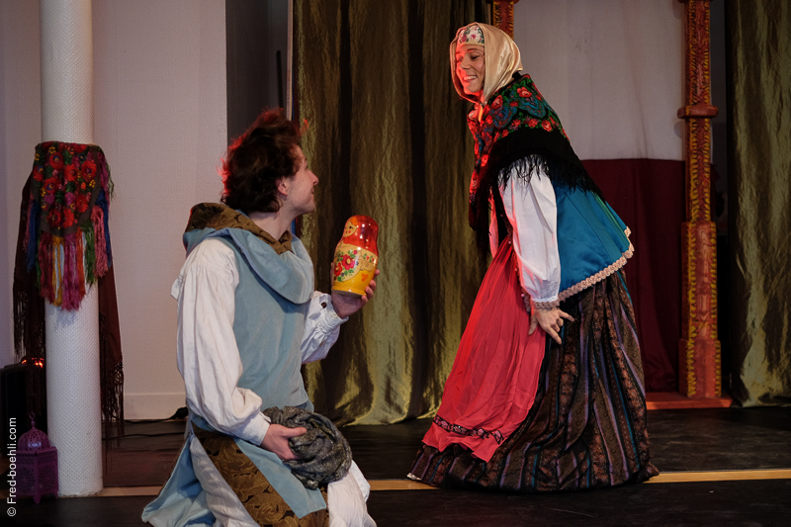

Les artistes :

Géraldine, après une formation de danse au conservatoire avec Claire Sombert, poursuivi sa recherche dans la création chorégraphique, tout en se formant au théâtre. En plus de son activité d’interprète, elle a écrit et mis en scène Dolidoëne 2007 et le Voyage de Babouchka 2010. Le monde des mythologies et légendes l’a toujours fasciné et inspiré.
Grégoire, jeune comédien talentueux, s’est fait remarquer dans « Guigue et Plo ». Formés tous deux au cours d'Art dramatique de D. Leverd, Géraldine et Grégoire se retrouvent quelques années plus tard, par le biais de « l’Arbre à Scènes » et décident de créer ce spectacle.

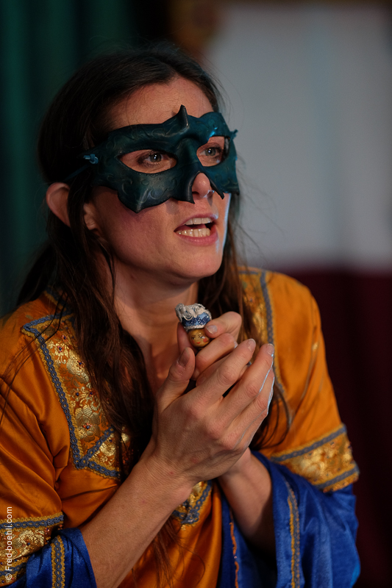

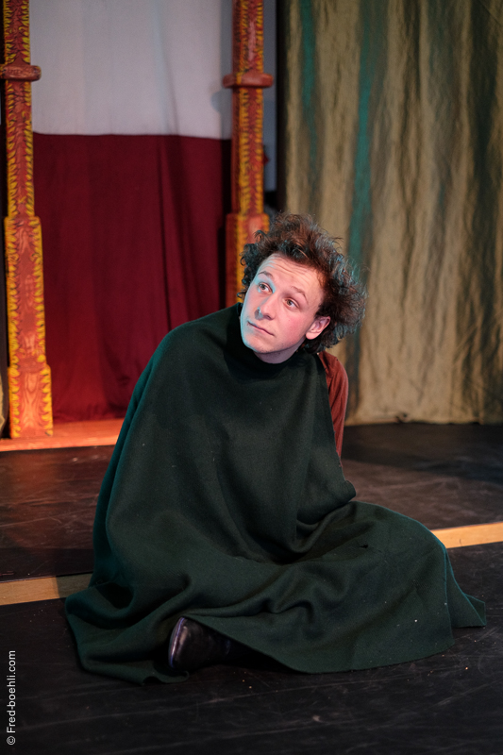

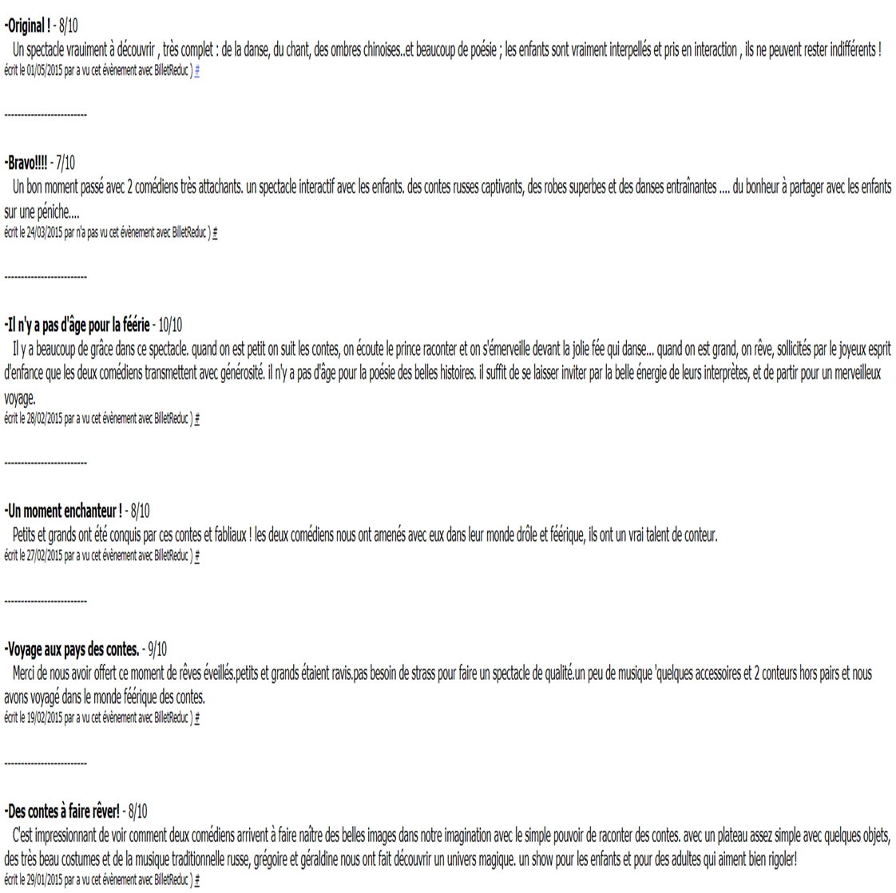
Les spectateurs ont la parole sur BilletRéduc :

Fiche Technique :
Tout public à partir de 5 ans environs jusqu’à 107 ans.
Durée du spectacle : 1h
Nombre de personnes : 3 personnes : deux interprètes, un régisseur.
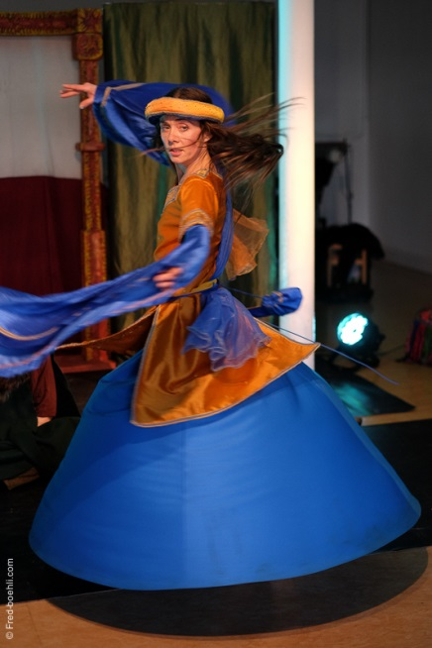

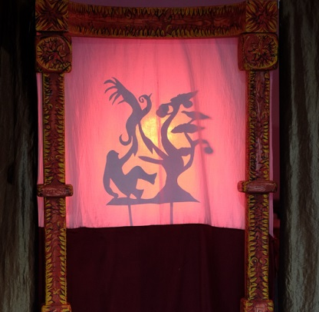
Hauteur : minimum 2 m de plafond
Ouverture plateau : minimum 4m,
profondeur : minimum 3,50m.
Temps de montage : 1h
Peut être joué partout.
Bande son : sur support Cd.
Espace loge : avec miroir table, chaise souhaité.
Installations électriques : Puissance complémentaire ajouté : 3,5kw à prendre sur un circuit PC16.

Conditions financières :
Modulable en fonction de la jauge et de la période.
Contactez nous nous ou demandez-nous un devis.
Contact :
Géraldine Hilaire : 06 62 14 07 89
yatsiba@hotmail.com ; compagnielesenfantsdelalune@gmail.com
Site : http://voyagedebabouchka.free.fr
